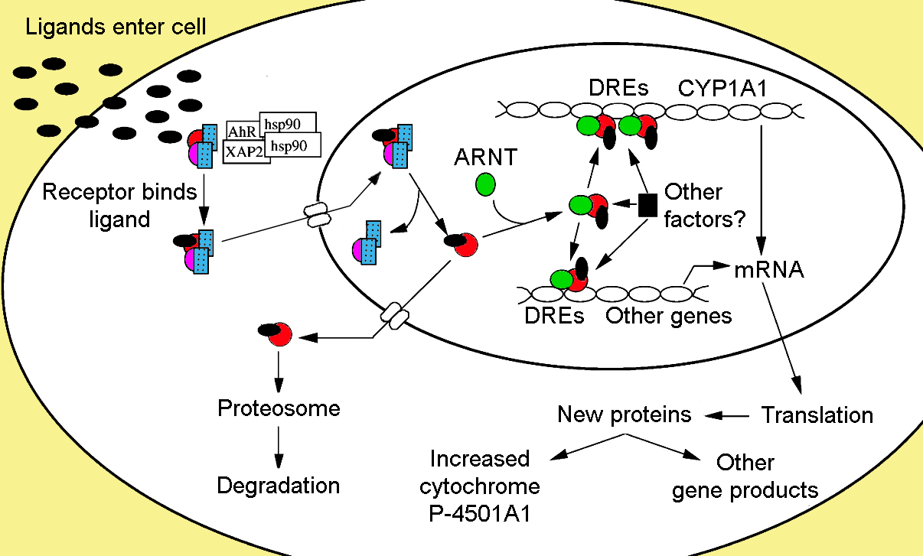

Η ξενοβιοτική ουσία συνδέεται στο κυτταρόπλασμα με τον AhR υποδοχέα ο οποίος είναι συνδεδεμένος με κάποιες πρωτεΐνες σχηματίζοντας ένα πρωτεϊνικό σύμπλοκο. Το σύμπλοκο της ξενοβιοτικής ουσίας και του υποδοχέα διαπερνά την πυρηνική μεμβράνη και μπαίνει μέσα στον πυρήνα. Στον πυρήνα η ξενοβιοτική ουσία και ο υποδοχέας αποδεσμεύονται από τις υπόλοιπες πρωτεΐνες και σχηματίζουν ένα μεταγραφικό παράγοντα. Αυτός ο μεταγραφικός παράγοντας μπορεί να συνδεθεί στο DNA, στην ρυθμιστική περιοχή ενός γονιδίου (π.χ. στον προαγωγέα) που κωδικοποιεί το ξενοβιοτικό ένζυμο (π.χ. ένα ένζυμο του Ρ-450) που μεταβολίζει την ξενοβιοτική ουσία και να επάγει την έκφρασή του (δηλαδή τη σύνθεση του mRNA). Στη συνέχεια ακολουθεί η σύνθεση του ενζύμου το οποίο μεταβολίζει την ξενοβιοτική ουσία που προκάλεσε την έκφρασή του.



Το κυτόχρωμα Ρ-450 παριστάνεται στο σχήμα στη θέση (Α) και ευρίσκεται είτε στη μορφή Fe2+ είτε Fe3+. Αρχικά το ξενοβιοτικό RH ενώνεται με το ένζυμο στη μορφή Fe3+ (οξειδωμένη μορφή) δημιουργώντας το σύμπλοκο RH ⋅ ένζυμο (RHFe3+). Aυτό το σύμπλοκο ανάγεται από μία φλαβοπρωτεϊνη Fp1, η οποία δέχεται ηλεκτρόνια από το NADPH και μεταφέρει ένα ηλεκτρόνιο στο σύμπλοκο. Η Fp1 έχει επίσης τη δυνατότητα να οξειδώνει το κυτόχρωμα C και ορισμένες φορές καλείται και ‘’NADPH-κυτόχρωμα C oξειδάση’’. Το RHFe2+ ενώνεται με μοριακό οξυγόνο δημιουργώντας RHFe2+Ο2. Στη συνέχεια ένα δεύτερο ηλεκτρόνιο προστίθεται δημιουργώντας το RHFe2+Ο2‾. Έπειτα δύο πρωτόνια προστίθενται πριν διασπαστεί το σύμπλοκο αποδίδοντας ενεργοποιημένο σύμπλοκο RHFe3+Ο και νερό. Στο ενεργοποιημένο σύμπλοκο RHFe3+Ο γίνεται αναδιάταξη ατόμων και στη συνέχεια διασπάται σε ROH (οξειδωμένο ξενοβιοτικό) και Ρ-450 με την αρχική του μορφή, το οποίο είναι έτοιμο να ξαναρχίσει τον κύκλο.